VÝPIS MATERIÁLU - UKÁZKA

Ležaté a dešťové svodné potrubí
Potrubí:
PVC – KG SN4 DN 110 7 m 2,4 m (2-2´) + 2,3 m (3-3´) + 2 m (lapač)
DN 125 6 m 5,9 m (1-ČŠ)

Kamenina DN 125 3 m 2,8 m (ČŠ-2´)
DN 150 2 m 1,5 m (2´-1´)

Tvarovky:
Kolena K 110 – 30° 2 ks odpad 2-lapač
PVC – KG K 110 – 45° 3 ks odpad 3-vpust 2 ks, 3-3´ 1 ks
K 110 – 87° 1 ks odpad 3-vpust
K 125 – 45° 2 ks odpad 1
K 125 – 30° 1 ks 1-3´

Odbočky PVC – KG 125/110 – 45° 1 ks

Odbočky Kamenina 150/110 – 45° 1 ks

Redukce PVC - KG R 110/125 1 ks

Redukce Kamenina R 125/150 1 ks

Přechod PVC KG – Kam DN 110 1 ks
DN 125 1 ks

Lapač střešních splavenin PLG 600
DN 110 1 ks

Čistící kus PVC – KG DN 125 1 ks

Zátky PVC – KG DN 110 3 ks

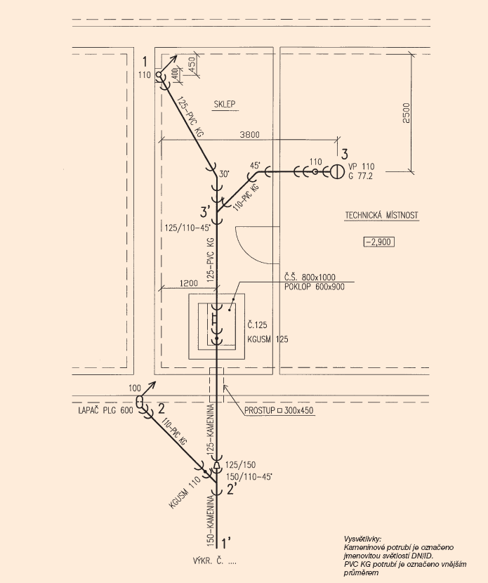

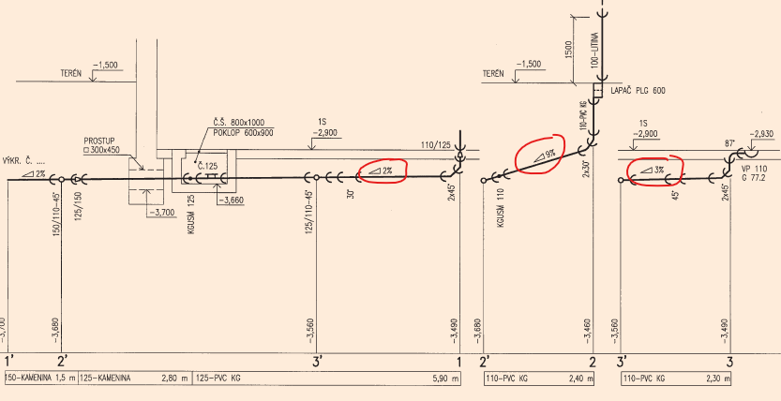

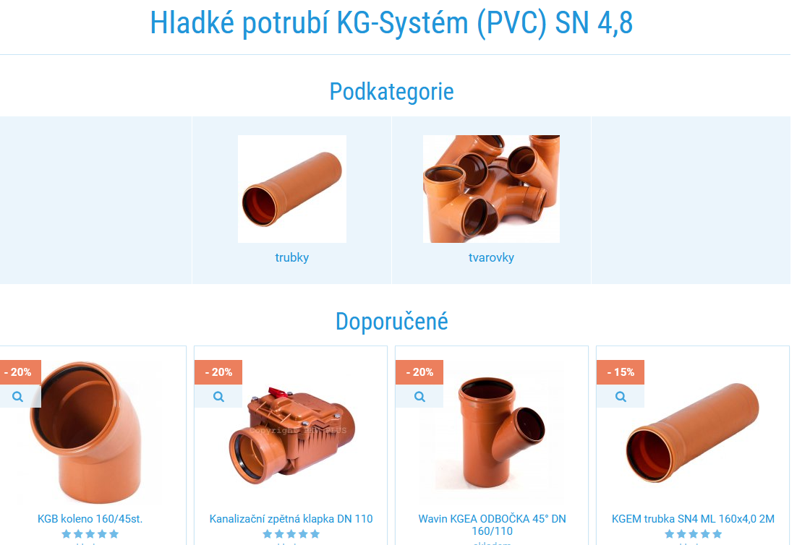
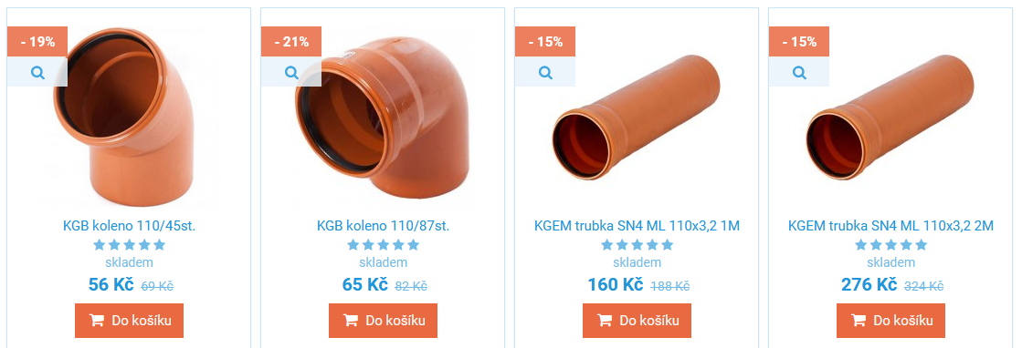
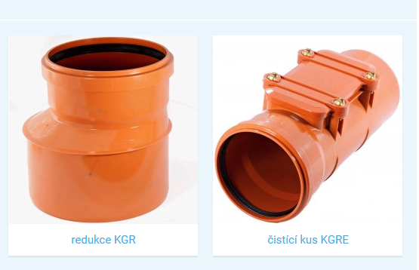
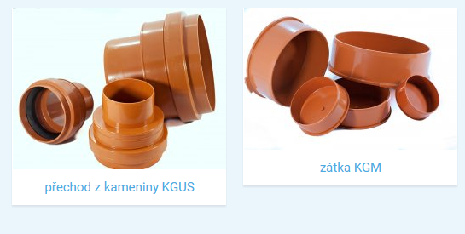

https://www.pkvplus.cz/kg-pvc?gclid=EAIaIQobChMI9PugrZ-t_AIVxON3Ch3yAgHKEAAYASAAEgJOgPD_BwE

